المملكة العربية السعودية  وزارة التعليم  إدارة التعليم بمنطقة  مكتب التعليم  متوسطة |  |  |  |  |  |  | الصف: أول متوسط  المادة: رياضيات  الزمن: ساعتان  التاريخ: / / 1445هـ
اختبار نهائي الفصل الدراسي الأول ( الدور الأول)
الدرجة  رقما |  | الدرجة  كتابة |  |  | المصحح |  |  | المراجع
 | 40 |  |  |  | التوقيع |  |  | التوقيع

اسم الطالب: | رقم الجلوس:

30
السؤال الأول / اختر الإجابة الصحيحة لكل فقرة:
اقلب الصفحة
 |  | يدور محرك سيارة 180 دورة بالدقيقة فكم يدور بالثانية
 |  | أ |  | 3 دورات |  | ب |  | 6 دورات |  | جـ |  | 4 دورات |  | د |  | 5 دورات
 |  | قيمة العبارة 2 ³ =
 |  | أ |  | 8 |  | ب |  | 4 |  | جـ |  | 16 |  | د |  | 10
 |  | اكتب 6 ⁴ على صورة ضرب العامل في نفسه =
 |  | أ |  | ٦×٦ ×٦×٦ |  | ب |  | 4×4 ×4×4 |  | جـ |  | 6+4 |  | د |  | 6×4
 |  | قيمة العبارة بترتيب العمليات ١٠+ ٨ ÷٢- ٦ =
 |  | أ |  | 8 |  | ب |  | 5 |  | جـ |  | 6 |  | د |  | 4
 |  | إذا كانت ص =3 ${}_{}^{٢}ص$ قيمة العبارة 15 -
 |  | أ |  | 9 |  | ب |  | 6 |  | جـ |  | 7 |  | د |  | 8
 |  | حل المعادلة ذهنيا ب - ٥ = 20 ، ب =
 |  | أ |  | 22 |  | ب |  | 25 |  | جـ |  | 20 |  | د |  | 17
 |  | يحفظ محمد 6 أبيات شعرية يوميا ، أكتب دالة بمتغيرين تبين كم يحفظ في اليوم
 |  | أ |  | ص = س – 6 |  | ب |  | ص = 6س |  | جـ |  | ص = س + 6 |  | د |  | ص = س ÷ 6
 |  | العبارة المكافئة باستعمال خاصية التوزيع ٣ ( ٧ + ٢ ) =
 |  | أ |  | ٢١+2 |  | ب |  | ٢١+6 |  | جـ |  | 21+5 |  | د |  | 10 + 6
 |  | ناتج 15 + 9 + (-٩) =
 |  | أ |  | صفر |  | ب |  | -18 |  | جـ |  | 15 |  | د |  | 24
 |  | قيمة العبارة $\left| \text{1-} \right|$ + $\left| \text{6-} \right|$ =
 |  | أ |  | -7 |  | ب |  | -5 |  | جـ |  | 7 |  | د |  | 5
 |  |  | ناتج الطرح 30 – ( - 14 ) =
 |  |  | أ |  | 16 |  | ب |  | -16 |  | جـ |  | 44 |  | د |  | -44
 |  |  | إذا كانت أ = 6 ، ب = -12 فإن قيمة أ + ب =
 |  |  | أ |  | -18 |  | ب |  | 18 |  | جـ |  | -6 |  | د |  | 6
 |  | ناتج القسمة 21 ÷ 3 =
 |  | أ |  | 6 |  | ب |  | 3 |  | جـ |  | 4 |  | د |  | 7
 |  | قيمة العبارة 25 ÷ ( 9 – 4 ) =
 |  | أ |  | 4 |  | ب |  | 3 |  | جـ |  | 6 |  | د |  | 5
 |  | ناتج الجمع (-٥) +(-٧) =
 |  | أ |  | 12 |  | ب |  | -2 |  | جـ |  | 2 |  | د |  | -12
 |  | 3+( 7+5) = (3+7) +5 تسمى خاصية
 |  | أ |  | التوزيع |  | ب |  | العنصر المحايد |  | جـ |  | الابدال |  | د |  | التجميع
 |  | ناتج الضرب -6 × -6 =
 |  | أ |  | 30 |  | ب |  | -36 |  | جـ |  | 36 |  | د |  | -30
 |  | الصيغة الأسية للعبارة 10 × 10 × 10 =
 |  | أ |  | $${}_{}^{١٠}٣$$ |  | ب |  | $${}_{}^{٣}٣$$ |  | جـ |  | $${}_{}^{٣}{١٠}$$ |  | د |  | $${}_{}^{١٠}{١٠}$$
 |  | العدد التالي في النمط 1 ، 3 ، 6 ، 10 ، 15 ، .....
 |  | أ |  | 20 |  | ب |  | 18 |  | جـ |  | 21 |  | د |  | 22
 |  | حل المعادلة $\frac{د}{9}$ = 6
 |  | أ |  | 42 |  | ب |  | 48 |  | جـ |  | 54 |  | د |  | 63
 |  | إذا كانت س = -28 ، ص = 4 فإن قيمة س ÷ ص =
 |  | أ |  | -9 |  | ب |  | -7 |  | جـ |  | -8 |  | د |  | 5
 |  | يخصم مصرف مبلغا قدره 10 ريالات شهريا من حساب علي لصالح جمعية الأيتام مالعدد الصحيح الذي يعبر عن الخصم في سنة واحدة؟
 |  | أ |  | -110 |  | ب |  | -120 |  | جـ |  | -100 |  | د |  | -130
 |  | تتراوح درجات الحرارة على سطح البحر بين -2 ˚س إلى 31 ˚س الفرق بين درجتي الحرارة ؟
 |  | أ |  | 29 |  | ب |  | 33 |  | جـ |  | -29 |  | د |  | -33
 |  | تكتب العبارة ( أقل من عدد بخمسة يساوي 31 ) على صورة معادلة
 |  | أ |  | س – 5 =31 |  | ب |  | س + 5 =31 |  | جـ |  | س ÷ 5 =31 |  | د |  | 5س =31
 |  | تكتب العبارة ( عشرة أمثال عدد الطلبة يساوي 280 ) على صورة معادلة
 |  | أ |  | 10ص=280 |  | ب |  | 10÷ ص= 280 |  | جـ |  | 10+ ص=280 |  | د |  | 10 – ص= 280
اقلب الصفحة

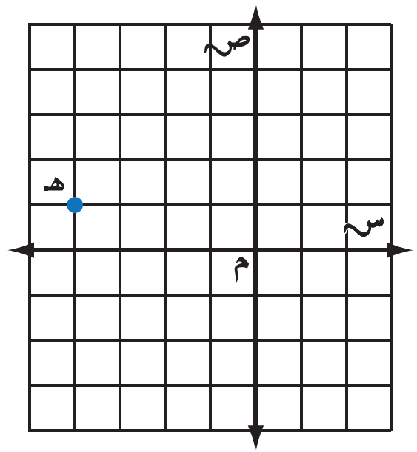
ما إحداثيات النقطة ه في الشكل المجاور

 | أ | ( -4 ، 1 ) | ب | ( 4 ، 1 ) | جـ | ( -4 ، -1 ) | د | ( 4 ، -1 )
 | حل المعادلة س + 5 = 3
 | أ | س = -4 | ب | س = -2 | جـ | س = 3 | د | س = -1
 | حل المعادلة 6س + 2 = 20
 | أ | س = 5 | ب | س = 3 | جـ | س = 4 | د | س = 2
 | أوجد مساحة غرفة طولها 5م وعرضها 4م
 | أ | 25 م² | ب | 20 م² | جـ | 18 م² | د | 16 م²
 | أوجد محيط حديقة مستطيلة الشكل طولها 12م وعرضها 8م
 | أ | 32 م | ب | 40 م | جـ | 44 م | د | 36 م

5 درجات

السؤال الثاني/ ضع إشارة > أو < أو = لتصبح الجملة صحيحة:

أ) -2 ....... 8 | ب) 0 ....... -10 | جـ) -4 ....... -6

د) $\left|\text{12- }\right|$ ....... $\left|\text{12}\right|$ | هـ) $\left|\text{٩ }\right|$ ....... $\left|\text{12- }\right|$

5 درجات

السؤال الثالث / أكمل الجدول ثم اكتب مجال الدالة و مداها و مثل بيانيا :
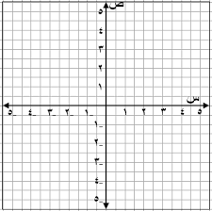
ص = 2س - 1
س | 2س - ١ | ص
0
1
2
3

المجال = } ، ، ، {

المدى = } ، ، ، {
انتهت الأسئلة،،، أرجو لك التوفيق والنجاح

